Viessmann E-Planer 2.0: Elektrische Fußbodenheizungen mit wenigen Mausklicks planen – jetzt überarbeitet und weiter verbessert

- Einziges Programm, mit dem sich auch Infrarotheizungen auslegen lassen
- 2D- und 3D-Darstellung der Räume sowie der Infrarotstrahlungskegel
- Integrierte Heizlastberechnung, wahlweise nach Gebäudetypologie oder nach individuellen Parametereingaben
- Onlinespeicherung der Ergebnisse für die spätere Weiterverwendung

Allendorf (Eder), 01.11.2019 – Die Zeiten, in denen die Planung von elektrischen Fußboden- und Infrarotheizungen eine aufwändige und mitunter lästige Arbeit war, sind seit der Einführung des Viessmann E-Planers im Jahr 2018 längst vorbei. Mit dem jetzt grundlegend verbesserten und in der Funktionalität erheblich erweiterten E-Planer 2.0 bietet Viessmann seinen Marktpartnern ein kostenloses Tool, das diese Arbeit jetzt noch weiter vereinfacht und beschleunigt.

Alleinstellung: die visuelle Auslegung von Infrarotheizungen
Als einziges Planungstool für elektrische Fußbodenheizungen erlaubt der Viessmann E-Planer auch die Einbindung von Vitoplanar Infrarotheizungen, Wandkonvektoren und Elektro-Schnellheizern. Die Komponenten können einfach per Mausklick frei im Raum positioniert werden – wahlweise im 2D-Grundriss oder im 3D-Modell des Raumes. Dabei lässt sich in beiden Darstellungsformen auch der Strahlungskegel der Infrarotheizung anzeigen. So kann das Paneel exakt so positioniert werden, dass sich die Wärme optimal im Raum verteilt.

Heizlast einfach und schnell ermitteln
Die installierte Heizleistung muss möglichst genau zur Heizlast des Raumes passen, andernfalls kann es zu Unbehagen durch zu kalte oder zu warme Räume kommen. Deshalb bietet der E-Planer jetzt auch eine Heizlastberechnung, die wahlweise sehr einfach durch anklicken der Gebäudetypologie oder über die manuelle Eingabe der erforderlichen Parameter erfolgt. Die Zwischen- und Endergebnisse können beim neuen E-Planer ganz bequem und sicher online gespeichert und zu jeder Zeit wieder aufgerufen werden.
In wenigen Schritten zur fertig geplanten Elektroheizung
Mit dem E-Planer ist die Verlegung der elektrischen Fußboden- und Infrarotheizung in wenigen Schritten erledigt:

- Über das Feld “Projekt hinzufügen” wird ein neues Projekt angelegt. Anschließend können alle erforderlichen Stammdaten des Bauvorhabens und die Gebäudedaten eingegeben werden. Seit der Errichtung erfolgte Modernisierungsmaßnahmen lassen sich schnell über eine Liste auswählen.
- Ebenfalls über Auswahllisten werden Grundriss des Raumes (z. B. L-Form) und Raumart (z. B. Bad) sowie die Raumtemperatur (z. B. 24 °C) bestimmt. Wahlweise durch Verschieben der Wände in der Grafik oder durch Eingeben der Maße werden die Abmessungen festgelegt. Um die Einrichtung zu definieren erzeugt das Programm nach Eingabe der jeweiligen Abmessungen kleine Grafiken für Möbel, Türen und Fenster, Badewanne, Dusche usw., die per Mausklick auf ihren Platz geschoben werden.
- Der E-Planer verlegt nun die Heizmatten automatisch. Dabei werden bodenstehende Möbel und Sanitäranlagen ausgespart. Zusätzlich können einzelne Matten und Temperaturregler hinzugefügt werden. Darüber hinaus gibt es Anpassungsoptionen wie etwa Laufrichtung der Matten oder Leistung.
- Für die Verlegung der Infrarotheizung wird das gewünschte Paneel aus einer Liste ausgewählt und wie die Möbel (Schritt 2) frei im Raum platziert.
- Als Ergebnis der individuellen Verlegeplanung werden eine Stückliste mit allen erforderlichen Daten und eine Zeichnung ausgegeben. Für die zeitsparende Kalkulation und schnelle Angebotsabgabe enthält die Stückliste alle Netto-Preise.
- Im letzten Schritt kann das Projekt im Marktpartnerportal online gespeichert werden. Alternativ lässt sich das Projekt auch als PDF speichern, herunterladen und ausdrucken.

Der Viessmann E-Planer 2.0 kann ab sofort im Marktpartnerbereich der Viessmann Homepage aufgerufen werden unter: https://www.viessmann.de/e-planer
Vorteile für die Marktpartner
- Schnelle und einfache 2D- sowie 3D-Planung durch kostenfreies Online-Programm
- Für jeden Anwendungsfall geeignet
- Exakt auf die individuellen Anforderungen abgestimmte Fußbodenheizungen
- Optional können Vitoplanar Infrarotheizungen, Wandkonvektoren und Elektro-Schnellheizer hinzugefügt werden
- Darstellung zwei- oder dreidimensional
- Heizlastberechnung nach Gebäudetypologie oder individuellen Parametereingaben
- Einfache Bestellung aller erforderlichen Komponenten durch vollständige Stückliste mit Netto-Preisen
- Onlinespeicherung via Marktpartner-Login
- PDF-Datei zum Speichern und Ausdrucken, z. B. für Angebotsunterlagen
Vorteile für die Betreiber
- Dezentrale Erwärmung von Bädern, Küchen, Vorräumen und temporär genutzten Räumen
- Exakt auf die eigenen Anforderungen abgestimmte elektrische Raumbeheizung
- Schneller Wärmekomfort auf Knopfdruck
- Optimal auf die eigenen Bedürfnisse abgestimmte Auslegung
- Wartungsfreie Technik
- Ökologischer Betrieb mit „grünem“ Strom

Bilder/Bildzeilen

Bild 1: Elektrische Fußbodenheizungen gehören heute zur Komfortausstattung in Neu- und Bestandsgebäuden – mit dem jetzt grundlegend verbesserten Viessmann E-Planer lässt sich ihre Verlegung einfach und schnell planen.

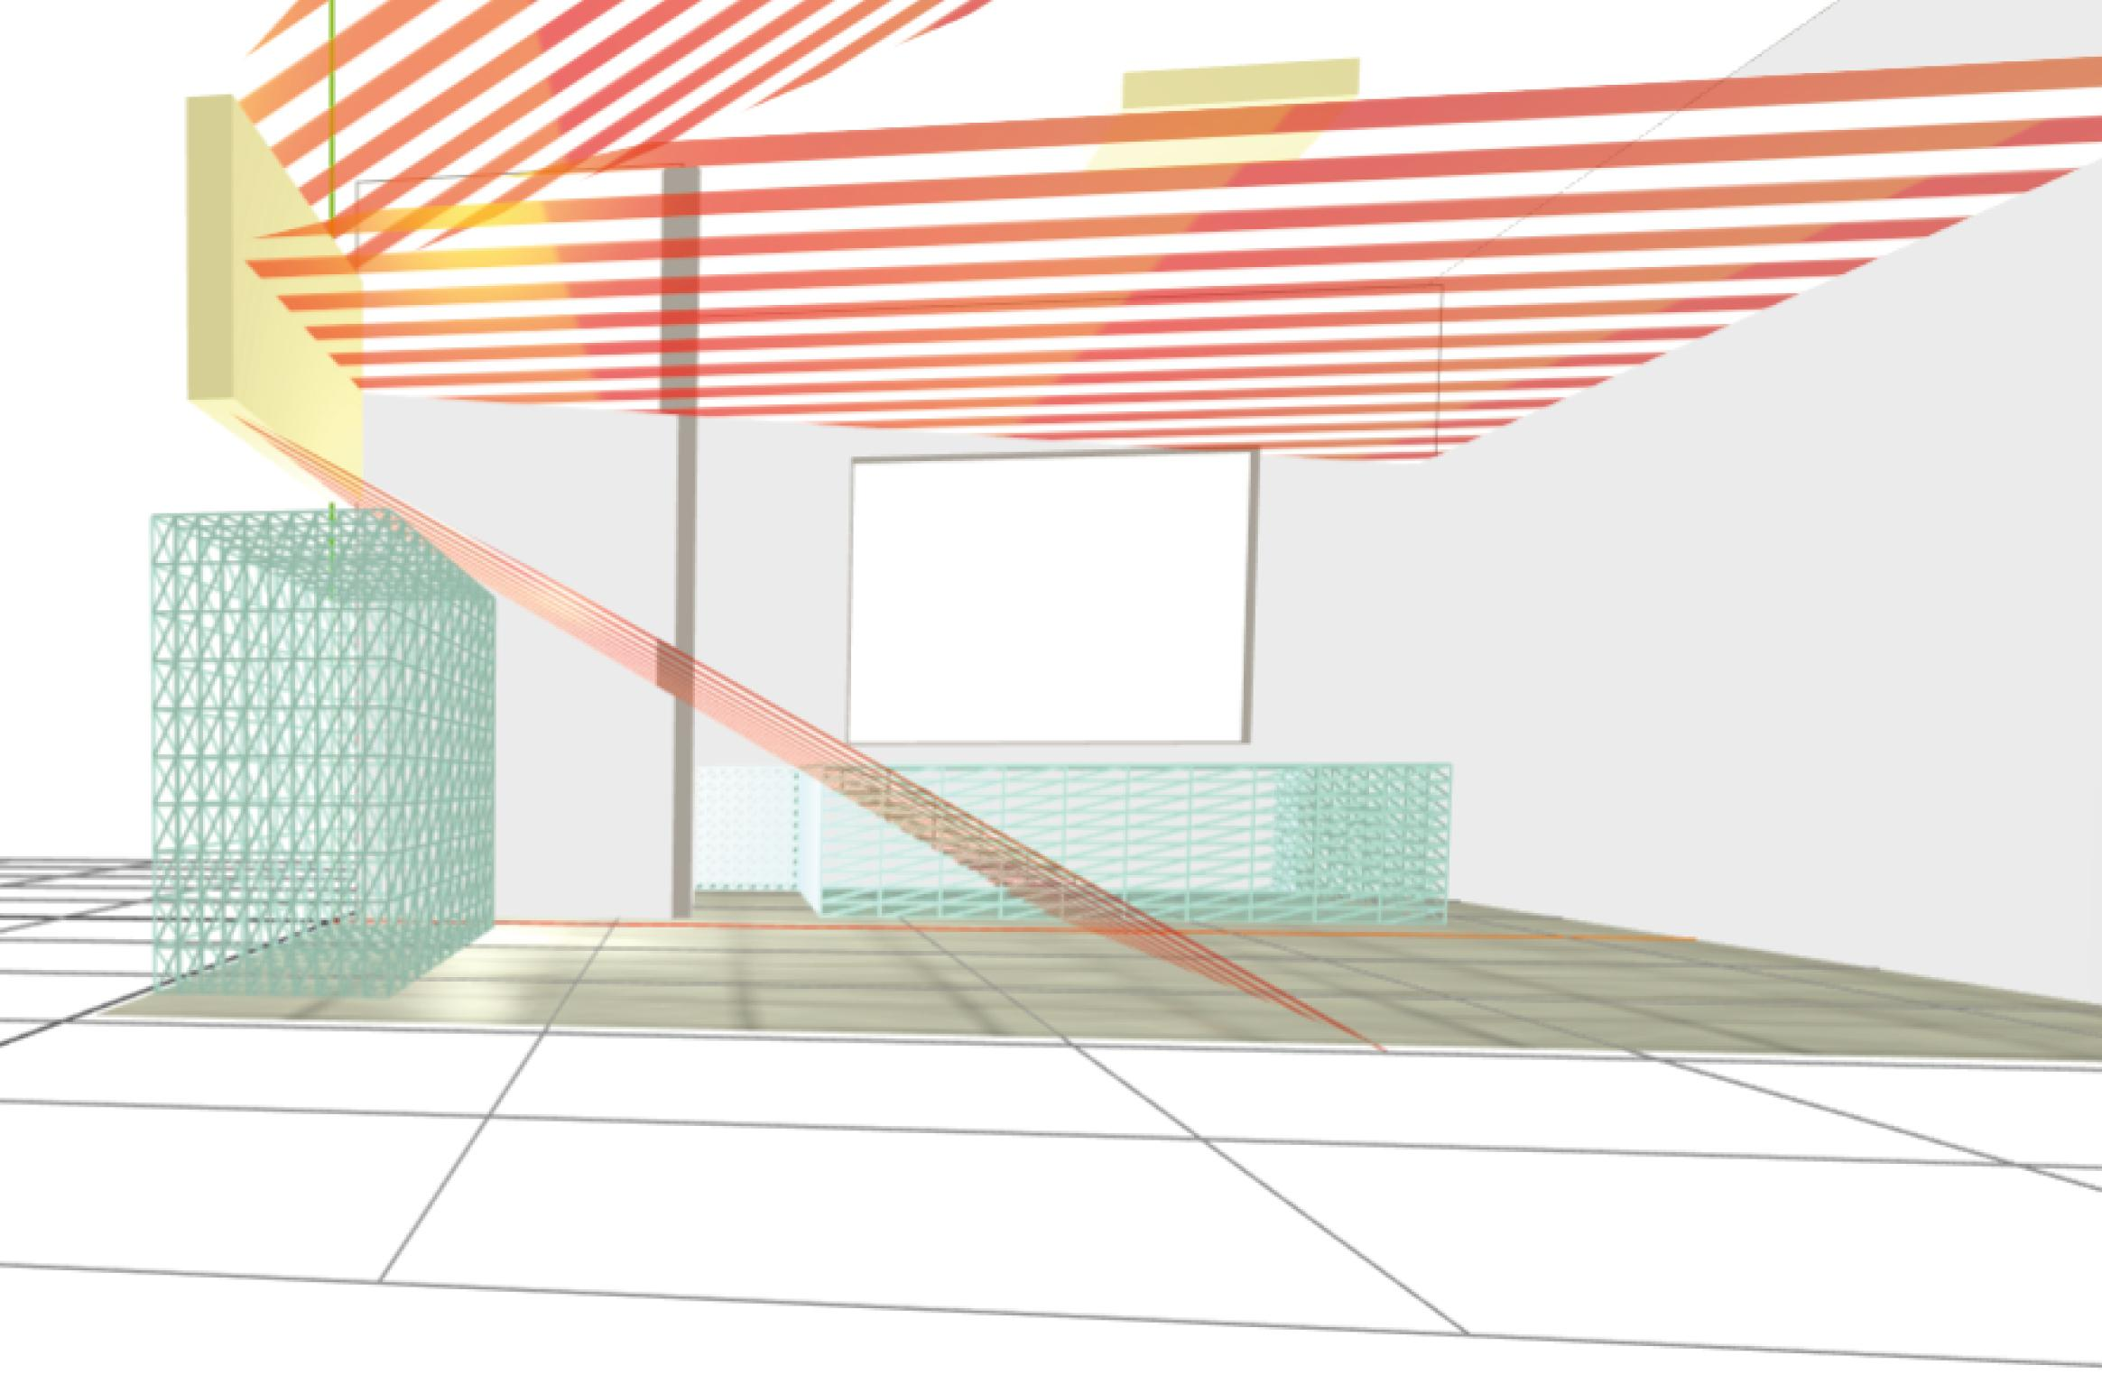
Bild 2: Als einziges Planungstool für elektrische Fußbodenheizungen erlaubt der Viessmann E-Planer auch die Einbindung von Vitoplanar Infrarotheizungen, die im 2D- oder 3D-Modell mitsamt ihres Infrarotstrahlungskegels dargestellt werden können.
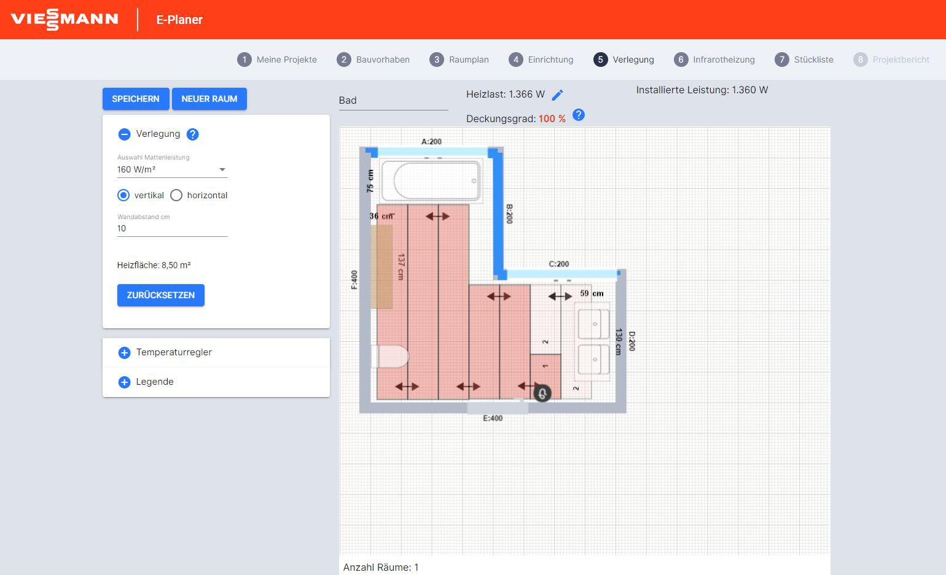
Bild 3: Alle Komponenten können einfach per Mausklick frei im Raum positioniert werden, der Viessmann E-Planer verlegt anschließend automatisch die Heizmatten.

Viessmann Werke GmbH & Co. KG
35107 Allendorf (Eder)
Telefon: +49 (0)6452 702533
info-pr@viessmann.de
www.viessmann.de

